ENERGETIKA
S pomočjo priloženega spletnega naslova in učbenika reši in odgovori:
- Kaj so motorji?
Poznamo dve vrste motorjev z zunanjim izgorevanjem in notranjem izgorevanje. Motorji so naprave, ki določeno vrsto energije pretvarja v mehansko delo.
- Kaj so motorji z zunanjim izgorevanjem?
Motorji z zunanjim izgorevanjem je toplotni stroj, kjer se notranja delovna tekočina segreva, pogosto iz zunanjega vira prek stene motorja ali izmenjevalca toplote.
- Kaj so motorji z notranjim izgorevanjem?
So motorji v katerem se notranja energija goriva pretvarja v mehansko energijo (delo). Značilno je, da gorivo zgori v delovnem prostoru motorja, največkrat je to prostor valjaste oblike (valj motorja).
- Kakšna je razlika med njima?
Razlika je v izkoristku pogonskega sredstva, ki je pri motorjih z notranjim izgorevanjem veliko večje kot pri motorjih z zunanjim izgorevanjem.
- Kateri se v avtomobilski industriji največ uporabljajo?
Z notranjim izgorevanjem štiri takten motor, diesel motor
- Katero vrsto motorja z notranjim izgorevanjem vozite v vaši družini?
Z notranjim izgorevanjem, štiri takten Ottov bencinski motor.
- Dopolni razpredelnico, podatke poišči na spletu:

MOTORJI

Toplotni motorji |  |  | Elektro motorji | Ostale naprave
- Motorji z  zunanjim izgorevanjem  Motorji z zunanjim izgorevanjem je toplotni stroj, kjer se notranja delovna tekočina segreva, pogosto iz zunanjega vira prek stene motorja ali izmenjevalca toplote. |  | - Motorji z  notranjim izgorevanjem  So motorji v katerem se notranja energija goriva pretvarja v mehansko energijo (delo). Značilno je, da gorivo zgori v delovnem prostoru motorja, največkrat je to prostor valjaste oblike (valj motorja). | - ROTACIJSKI MOTOR  Motorje z vrtečim se batom ali rotacijske motorje imenujemo po njihovem izumitelju  tudi Wanklove motorje. | - VODNO KOLO  - Najbolj enostaven sistem je podlivni mlin, pri katerem pogonsko kolo leži v vodi, ki teče po naravni strugi potoka ali po umetnem kanalu-mlinščici. Tip mlina je primeren za vode z zadostnim pretokom oziroma padcem, ki dovaja potrebno moč kolesu.
- PARNI STROJ  James Watt l. 1765  (PARNA LOKOMOTIVA,  PARNIK…)  Parni stroj je motor z zunanjim zgorevanjem,^{[1]} ki toplotno energijo vodne pare pretvarja v mehansko delo.  V parnih strojih je delovna tekočina (voda oziroma para) ločena od produktov zgorevanja. Idealen termodinamski proces, ki se uporablja za analizo delovanja parnega stroja, je Clausius-Rankinov cikel. | - 4-TAKTNI BENCINSKI OTTOV MOTOR  - Motor pretvarja z zgorevanjem goriva dobljeno toploto v mehansko energijo za pogon koles. Gorivo, po navadi zmes bencina in zraka, zgoreva v povsem zaprtih valjih v notranjosti motorja. |  | - LINEARNI MOTOR  Linearni motorji in vrtljive mize so še korak naprej v razvoju linearnih modulov in so univerzalno uporabni za najrazličnejša opravila pozicioniranja. Posebej so primerni za večje hitrosti in frekvence pomikov, brez zračnosti. | 2.VODNA TURBINA  Je pogonski stroj, pri katerem se potencialna energija vode pretvarja v mehansko energijo, ta pa se z električnim generatorjem pretvarja v električno energijo. Turbina in generator tvorita turbo agregat.
 | - 2-TAKTNI BENCINSKI OTTOV MOTOR  - Bencinski motor ima za gorivo zmes bencina in zraka. Zmes bencina in zraka nastaja v uplinjaču. Ko bat stisne zmes, jo električna iskra vžge. |  |  | 3.VETRNO KOLO  (VETRNICA)  Vetrna turbina je vrteč se energijski stroj, ki pretvarja kinetično energijo vetra v druge oblike mehanske energije. V primeru, da se kinetična energija turbine uporablja neposredno za delo (npr. mletje ali črpanje), ji pravimo mlin na veter. V sodobnem času pa z izrazom označujemo predvsem stroje, ki pretvarjajo mehansko energijo v elektriko.
- DIESEL MOTOR
- Dizel nima vžigalnih svečk, za gorivo pa uporablja plinsko olje. Vžig v dizlu povzroči visoka temperatura, na katero se ogreje močno stisnjen zrak v valjih. Visoka kompresija namreč ustvari temperature, ki so višje od vžigalne temperature plinskega olja. Pri prvem vžigu se zrak ogreva s pomočjo žarilne svečke .
- WANKLOV MOTOR
Wanklov motor (tudi Wanklov krožni motor, oziroma Wanklov rotacijski motor) je vrsta
motorja z notranjim zgorevanjem.
Motorje z vrtečim se batom ali rotacijske motorje imenujemo po njihovem izumitelju Felixu
Wanklu tudi wanklove motorje. Velika prednost wanklovega motorja je v tem, da se bat ne
giblje gor in dol, temveč se vrti. Motor je manjši, lažji in ima manj premičnih delov kot običajni motor s premočrtno gibajočim se batom.

- REAKTIVNI TURBINSKI MOTOR
Reaktivni motor tudi Reakcijski motor ali pa samo Reaktivni (ang. Jet Engine) je tip letalskega motorja z notranjim zgorevanjem, ki ustvarja potisk s curkom visokohitrostnega izpuha - reakcijo. Največkrat uporabljamo oznako reaktivni pogon za turboreaktivne letalske (ang. TurboJet) in turboventilatorske motorje (ang. TurboFan), ki poganjajo sodobna letala. Obstajajo pa tudi drugi reaktivni motorji
- RAKETNI MOTOR
Raketni motor, lahko tudi samo "Raketa", je tip reaktivnega motorja, ki uporablja shranjeno gorivo in oksidator za potisno silo (reakcijo) - po pravilih 3. Newtonovega zakona. Nekateri motorji uporabljajo samo gorivo (reakcijsko maso) brez oksidatorja. Raketne motorje lahko uporabljamo v vakuumu (vesolju). Uporabljajo se tudi za pogon vojaških raket, raketnih letal, ognjemete in drugo.

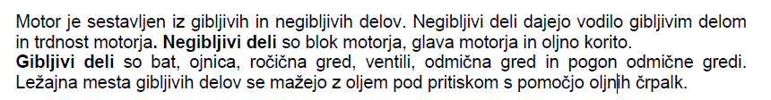
- Dopolni sliko motorja z notranjim izgorevanjem s ponujenimi sestavnimi deli.
MOTOR • slika motorja v prerezu: (svečka, valj; cilinder, prostor za izgorevanje, bat, glava motorja, batni obročki, jeklen sornik, karter, gibljiva ojnica, ročična gred)
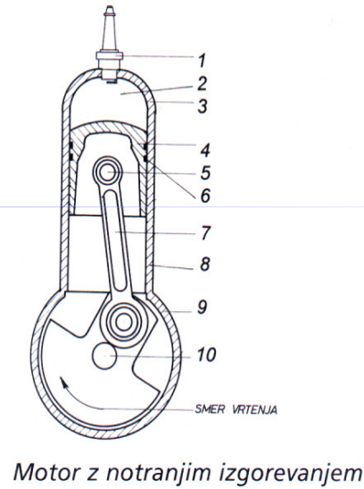
- svečka
- prostor za izgorevanje
- glava motorja
- bat
- jeklen sornik
- batni obročki
- gibljiva ojnica
- valj, cilinder
- karter
- ročična gred

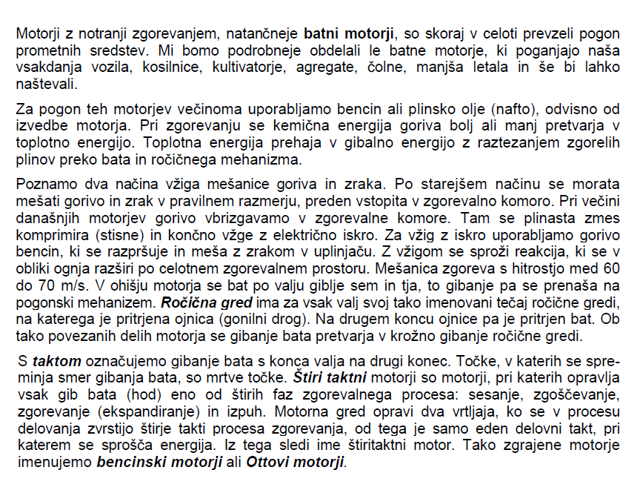
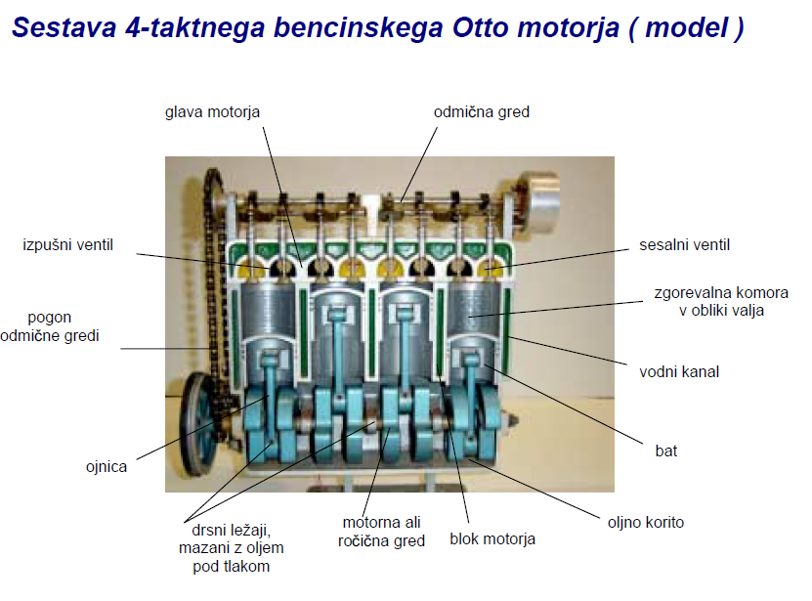
- Zakaj so motorji z notranjim izgorevanjem izpodrinili parni stroj?
Pri motorjih z notranjem izgorevanjem je boljši izkoristek energije

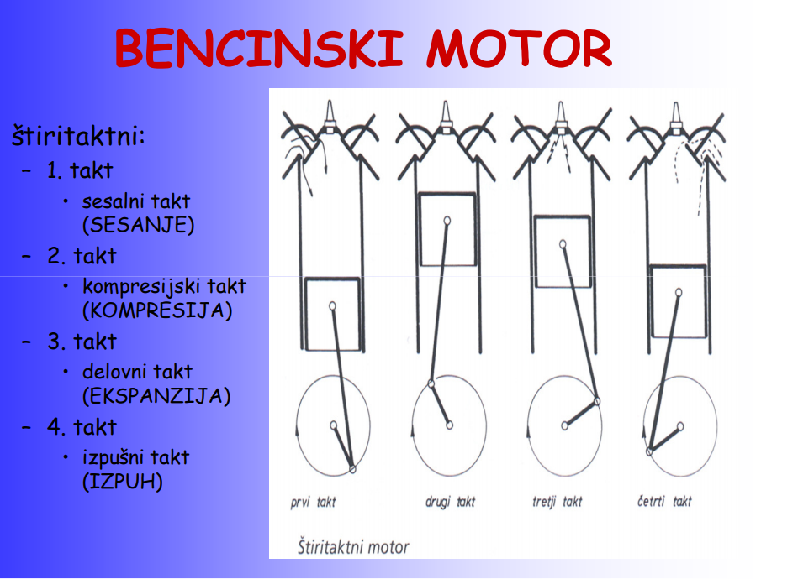
- Nariši vse 4 takte, jih imenuj in opiši dogajanje 4-taktnega Ottovega bencinskega motorja!

1 polnjenje (sesanje) bat se pomika navzdol, skozi sesalni ventil prihaja zmes goriva in zraka, izpušni ventil je zaprt

2 komprimiranje (kompresija) bat se pomika navzgor, oba ventila sta zaprta, zmes goriva in zraka se stiska in postaja eksplozivna. Dovolj je le iskra in

3 ekspanzija svečka povzroči iskro, nastane eksplozija katera potisne bat navzdol

4 izpuh bat potuje navzgor, sesalni ventil je zaprt, izpušni je odprt, bat potisne pline iz kompresijskega prostora.

